Что такое КРОССТАСК?
Уникальные задания для повторения математики

Если кроссворд – это пересечение слов, то пересечение задач логично назвать кросстаск (англ. task - задача). Мы здесь будем говорить о математических кросстасках.
Основой кросстаска является набор комбинированных математических задач (уравнения, равенства, выражения, геометрические задачи в рисунках, графики и т.п.), которые для удобства оформляются в ячейках таблицы. Также для удобства визуализации (демонстрации, распечатки) таблица размещается на листе формата А4.
Задачи в кросстаске взаимосвязаны. Решение одной задачи, обозначенное буквой, определяет данные для другой задачи (других задач) и так далее по цепочке задач. Задачи в кросстаске могут быть из совершенно разных тем, разделов математики (алгебра и геометрия в одном флаконе!). Поэтому решение кросстасков является неплохим способом для повторения всей математики (разгадывая кроссворды, мы также ворошим весь свой словарный запас!). Кстати, решить кросстаск – значит найти значения всех имеющихся в нем букв (исключение составляют буквы x, y, f, g, которые могут использоваться стандартно для записи функциональной зависимости).
Чтобы всё это лучше понять рассмотрим пример кросстаска:
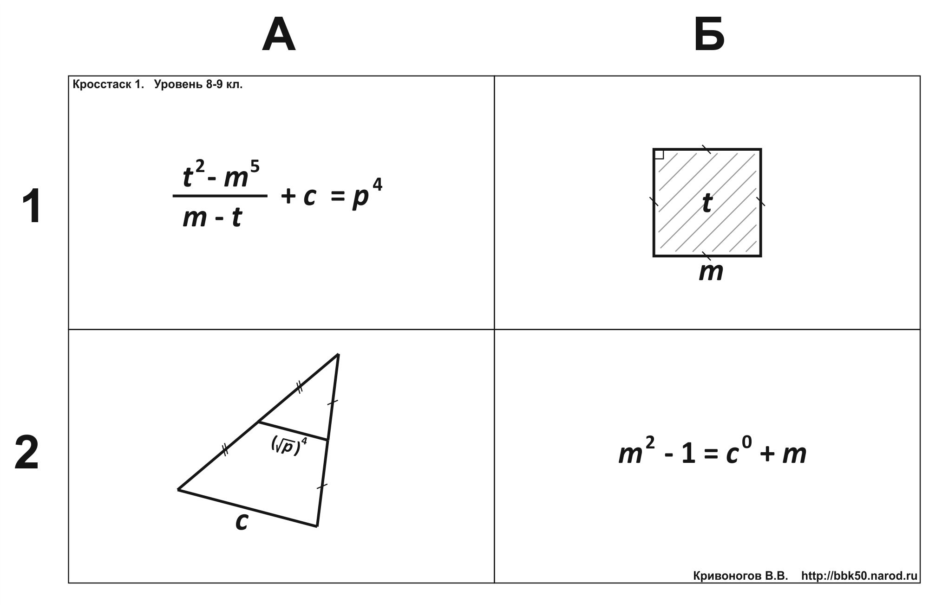
Перед нами в таблице 2 на 2 имеется 4 задачи: задача А1, задача А2, задача Б1, задача Б2. Две задачи из геометрии, две из алгебры. Обратите внимание, если буква находится на штриховке (Б1), то это значит, что она обозначает площадь заштрихованной фигуры. В качестве обозначения отрезка может быть и математическое выражение как, например, в задаче А2. Важно, если буквой обозначен отрезок на чертеже, то это означает, что она принимает только положительное значение и это ограничение в одной задаче распространяется на все задачи кросстаска! Данный кросстаск имеет уровень 8-9 кл. Это зависит от того, задачи из каких математических тем в нем представлены. Учитель, прорешав кросстаск, должен сам определить (в зависимости от программ и их прохождения), когда его можно предложить учащимся. В данном кросстаске, например, встречается:
- площадь квадрата
- средняя линия треугольника
- арифметический квадратный корень
- квадратные уравнения
- биквадратное уравнение
- степени с целым показателем
- отбор корней
- вычисления

РЕШЕНИЕ КРОССТАСКА.
На первый взгляд не к чему даже подступиться, всюду одни буквы! Но если посмотреть на Б2, то можно сделать небольшое упрощение: $c^{0}=1$ (для любого положительного $c$). А это значит, можно решить получившееся квадратное уравнение:
$m^{2}-m-2=0$ , отсюда следует, что $m=2$ или $m=-1$.
Но из Б1 следует, что $m>0$, значит выбираем только $m=2$.
Далее решаем Б1: $t=m^{2}$ , $t=4$.
Если теперь подставить найденное в А1, то увидим одно уравнение с двумя переменными (?!), в А2 тоже пока нет числовых данных, но (!) можем выразить сторону треугольника через его среднюю линию: ${c=2p}^{2}$ (при этом заметим, что $p>0$). Вот теперь, подставляя всё в А1 и выполняя необходимые вычисления, получаем биквадратное уравнение:
$p^{4}-2p^{2}-8=0$.
Решая уравнение, получаем: $p^{2}=4$ и $p^{2}=-2$. Второе - решения не имеет, а из первого находим, что: $p=2$ или $p=-2$ (не подходит, смотрите замечание выше!)
Осталось теперь вычислить среднюю линию: $c=8$.
ОТВЕТ: $m=2$, $t=4$, $p=2$, $c=8$.
Замечание. В ответе кросстаска буквы желательно записывать не по алфавиту и не в произвольном порядке, а в том порядке, в котором они были найдены в процессе решения кросстаска (чтобы просматривалась логика решения).

